**推动逻辑学发展的十位重要学者及其贡献简介**

**一、格奥尔格·威廉·弗里德里希·黑格尔**

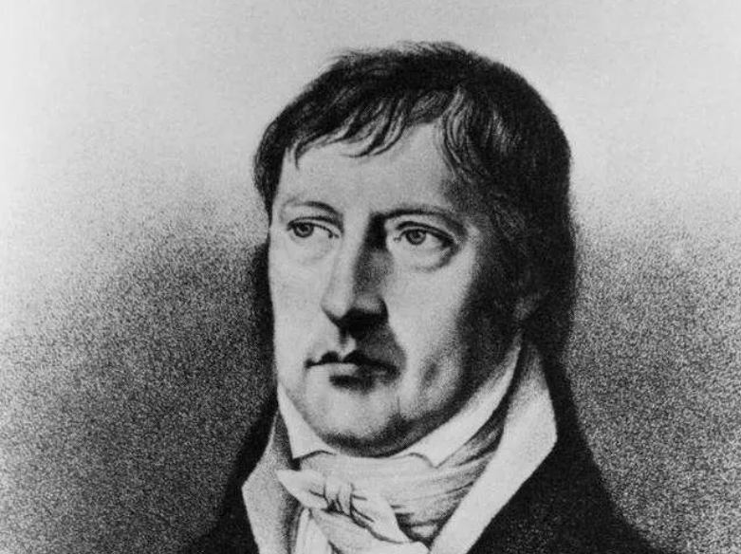黑格尔的逻辑学是本体论、认识论和价值论三者同一的体系。在逻辑学中，本体论和认识论是紧密不可分地结合在同一个概念推演过程中的，它们都指向同一个目的，即从根本上解释世界，找出现实世界之必然存在和发展的合理性的根据，说明世界的本质知识，论证现实性和合理性的统一，并为理性地探求确立一个终极意义上的价值取向。

逻辑学是黑格尔哲学的灵魂和核心，是其哲学观点及其思维方式和体系框架的基本规定。概念论又是逻辑学的灵魂和核心，是逻辑学的旨趣和根本观点的明白确立，亦是逻辑学的思维方式和整个黑格尔哲学的体系框架的具体规定。黑格尔在逻辑学方面的主要思想，即：

1.批判了形式逻辑。

2.研究了辩证思维。

3.构造了辩证逻辑的体系。

**二、戈特弗里德·威廉·莱布尼茨莱布尼茨**

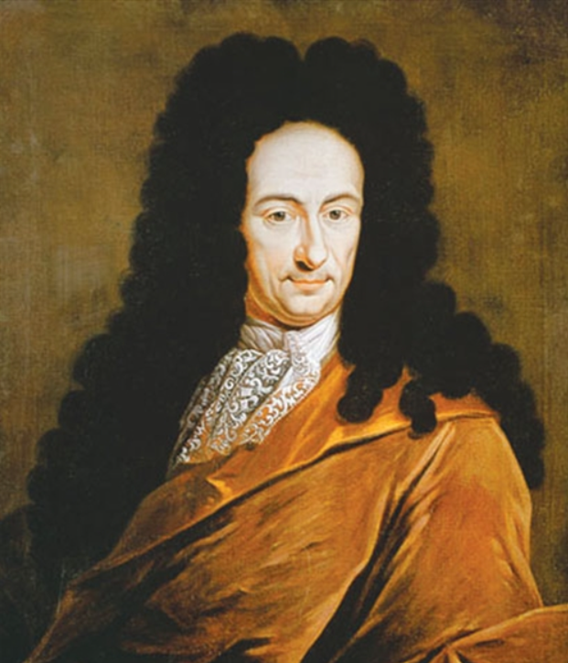他是数理逻辑的创始人，他明确提出数理逻辑的指导思想：①希望建立一种“普遍的符号语言”，这种语言的符号应是表意的而不是拼音的，每一符号表达一个概念，如同数学的符号一样；②一个完善的符号语言同时应该是一个“思维的演算”。他认为，演算就是用符号作运算，在数量方面、在思维方面都起作用。

莱布尼茨在逻辑学方面的主要贡献，即：

1.成功地将命题形式表达为符号公式。

2.构成了一种关于两个概念相结合的演算。

3.提出了等词的定义，即一物能为另一物所替代而保持原来命题的真实性，那么它们就是同一的。这个原理叫做不可分辨的东西的同一原理。

4.第一次确定了三值逻辑的表，其中用0表示不可能，用1/2表示偶然，用1表示必然。

**三、乔治·布尔**

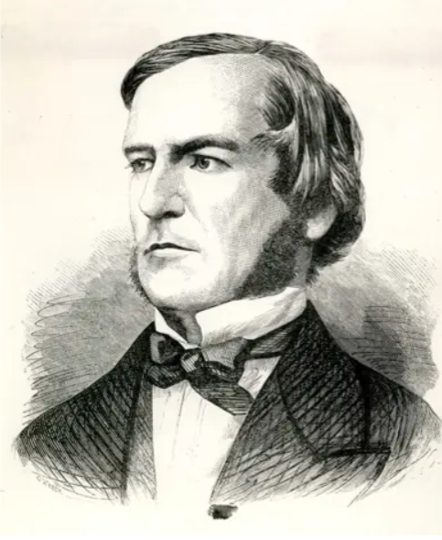他的研究大致可分为逻辑和数学两部分。他在数学上的成就是多方面的，但在逻辑方面，他的主要贡献就是用一套符号来进行逻辑演算，即逻辑的数学化。

大约200年以前，戈特弗里德·威廉·莱布尼茨曾经探索过这一问题，但最终没有找到精确有效的表示方法，因为它牵涉到改进亚里士多德的工作，而人们对于改进亚里士多德的工作的尝试总有点犹豫不决。

布尔凭着他卓越的才干，创造了逻辑代数系统，从而基本上完成了逻辑的演算工作。

乔治·布尔在逻辑学方面的主要贡献，即：

1.出版了《逻辑的数学分析》，这是它对符号逻辑诸多贡献中的第一次。

2.创造了逻辑代数系统，从而基本上完成了逻辑的演算工作。

3.使逻辑学从传统走向现代。

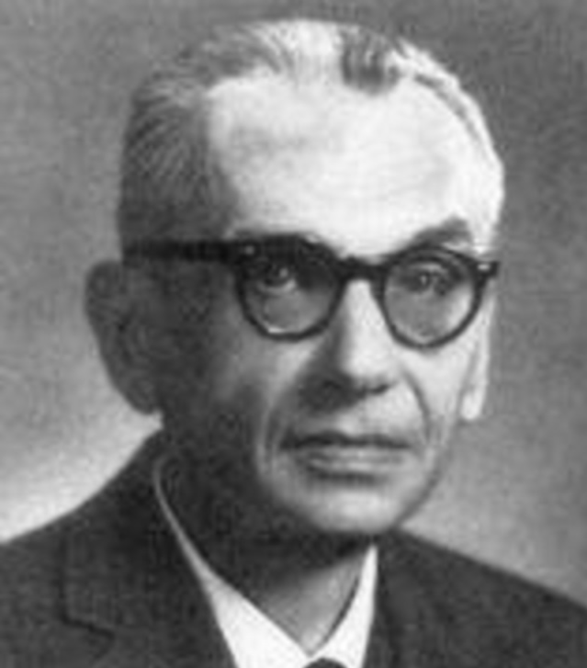**四、库尔特·哥德尔**

在20世纪初，库尔特·哥德尔证明了形式数论（ 即算术逻辑 ）系统的“不完全性定理”，即使把初等数论形式化之后，在这个形式的演绎系统中也总可以找出一个合理的命题来，在该系统中既无法证明它为真，也无法证明它为假。

库尔特·哥德尔在逻辑学方面的主要贡献，即：

1931年发表论文《〈数学原理〉（ 指怀德海和罗素所著的书 ）及有关系统中的形式不可判定命题》是20世纪在逻辑学和数学基础方面最重要的文献之一。

**五、伯特兰·罗素**

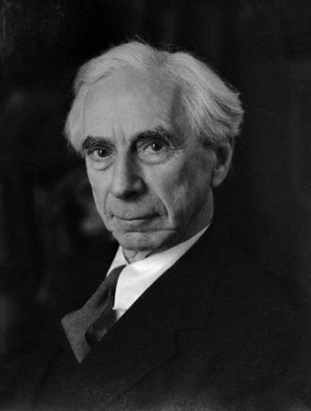在现代西方哲学界、逻辑学界以及社会政治领域内，伯特兰·罗素都享有崇高声誉。在学术领域，伯特兰·罗素不仅是风靡20世纪的分析哲学的主要创始人，而且是对数学逻辑发展作出过重要贡献的逻辑学家。作为一位逻辑学家，伯特兰·罗素甚至被看作是亚里士多德以来最伟大的逻辑学家。

伯特兰·罗素在逻辑学方面的主要贡献，即：

1.在数学逻辑方面的贡献是举世公认的，伯特兰·罗素和怀特海合作的《数学原理》一书已被公认为现代数理逻辑这门科学的奠基石。

2.提出的“罗素悖论”刺激和推动了20世纪逻辑学的发展，他的类型理论为解决这个悖论做出了重大贡献。

3.主张的逻辑主义—即认为可以用逻辑概念来定义数学的核心概念也对数学发展产生了一定的影响。

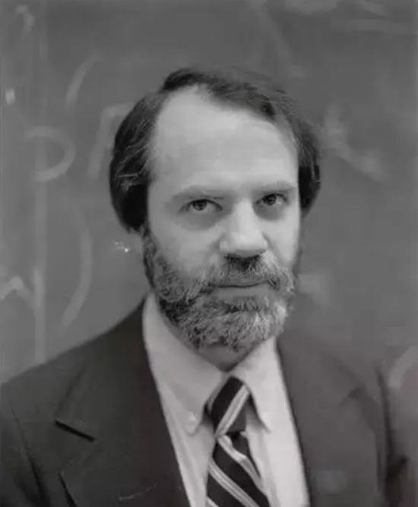**六、索尔·阿伦·克里普克**

克里普克是美国的逻辑学家，哲学家，曾任教于哈佛、哥伦比亚、康奈尔和洛克菲勒等大学，1977年任普林斯顿大学哲学教授，后升任麦科什讲座哲学教授。克里普克是模态逻辑语义学的创始人和因果—历史指称论的首倡者之一，认为名词的指称主要取决于与使用该名词有关的社会历史的传递链条。

克里普克在逻辑学方面的主要贡献，即：

1.严格区分了“先验的”和“必然的”这两个概念。

2.在区分先验真理和必然真理基础上，提出了“先验偶然命题”和“后验必然命题”的新概念。

3.在模态逻辑语义学的基础上，提出了因果的、历史的指称理论，为该理论的首创人之一。

**七、卡尔·波普尔**

卡尔·波普尔生于奥地利维也纳的一个犹太裔中产阶级家庭，毕业于维也纳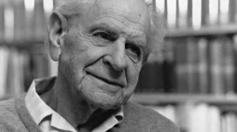大学。1928年，他获授哲学博士学位，1930年至1936年间在中学任教。1937年，纳粹主义势力抬头，波普尔移民至新西兰。

他在新西兰克赖斯特彻奇市（ 即基督堂市 ）的坎特伯雷大学任哲学讲师。1946年迁居英国，在伦敦经济学院讲解逻辑和科学方法论。

卡尔·波普尔在逻辑学方面的主要贡献，即：

1.波普尔的哲学体系，重点在于批判的理性主义，这与经典的经验主义及其观测—归纳法泾渭分明。

2.波普尔高度评价了休谟对归纳法的批判，虽然他对休谟和归纳逻辑主义的批判是牵强的，但对基础论的批判是相当有力的。

**八、奥古斯特·孔德**

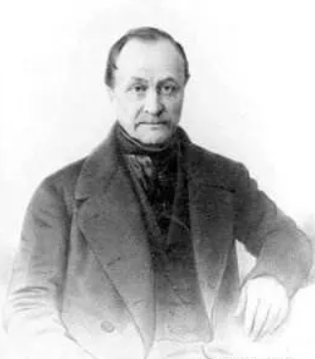奥古斯特·孔德是法国著名的哲学家、社会学和实证主义的创始人。孔德开创了社会学这一学科，被尊称为“社会学之父”。他创立的实证主义学说是西方哲学由近代转入现代的重要标志之一。

同时，实证主义是孔德确立的关于实证科学的哲学体系，被认为与神学、形而上学互不包容。他在实证主义的基础上提出了著名的“三阶段法则”，他认为，在某种意义上，实证主义即是实证科学，而实证阶段是人类智慧发展的最高阶段。

他对实证科学按简单到复杂的标准进行了分类，找出了各实证科学之间存在的“渐进的相关性”。孔德指出，实证精神集中体现了实证主义的内涵，观察和合理的预测是实证精神的主要特性。

奥古斯特·孔德在逻辑学方面的主要贡献，即：

1.把社会学概括为一门研究人类社会的学科，并在他所处的历史条件下，规定了社会学的地位、研究对象和研究方法，建立了他的社会学理论体系。

2.借用了圣西门“实证”一词，并认为19世纪的人类已经进入了“科学的实证阶段”，在这个时期里，经验认识可以用于理解社会现象。

3.把实证主义应用于社会学，试图建立一个无所不包的实证知识体系用以解释所有的社会现象。

**九、J.S.密尔**

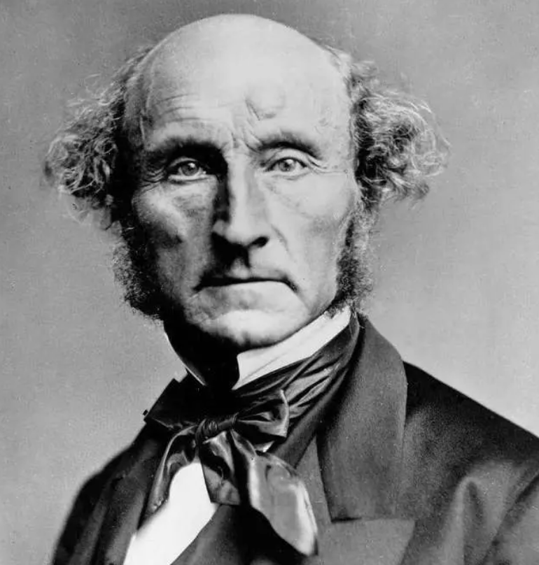J.S.密尔，19世纪英国著名哲学家、经济学家、逻辑学家、政治理论家。在密尔青年期的晚期，在古典哲学的雄厚背景下，学习了政治经济学与法学，并且开始在报刊文献上发表文章，其中最主要的场域是在哲学激进派的喉舌《西敏寺评论》。

同时，密尔组织学社与年纪长他不少的人进行学术思辨，并且以读书会的形式增加自己在政治经济学、逻辑学与心理学的知识。

J.S.密尔在逻辑学方面的主要贡献，即：

1.创作了《逻辑体系》。

2.他是归纳主义逻辑学家，丰富了归纳法，提高了归纳法在逻辑中的地位。

**十、威廉姆·斯坦利·杰文斯**

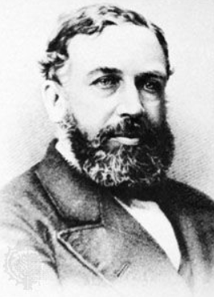威廉姆·斯坦利·杰文斯生于利物浦，英国著名的经济学家和逻辑学家。威廉姆·斯坦利·杰文斯在逻辑学上有很大的成就，1864年他出版了一本小书，名字是《纯逻辑，或数与量之间的逻辑》，其基础是乔治·布尔的逻辑体系，但摒除了他认为错误的数学外衣。随后几年，威廉姆·斯坦利·杰文斯致力于研究逻辑机器，正是这个研究，他知道给定逻辑前提，可以用机械模拟出来。

1866年他发现了伟大且普遍的推理法则，并于1869年以《同类替代》（ The Substitution of Similars ）为题描述了这个学说，最简单的格式是：“同类必有同质”（ Whatever is true of a thing is trueof its like. ）。

另外，他还有其他的各样表达。之后，威廉姆·斯坦利·杰文斯又发表了《逻辑学初级教程》并很快成为英语世界里最为流行的逻辑学基础教科书。这本书里他对早期的纯逻辑和同类替代作了具体的表述，还发展了归纳是演绎的简单反转的观点。

他还撰写了很多逻辑学论文，1874年以《科学原理》为题发表。另外，威廉姆·斯坦利·杰文斯还对概率的一般原理和概率与归纳之间的关系作了出色的改造。他在各种自然科学上的造诣此时发挥了巨大作用，使他可以利用图形来处理抽象的逻辑学概念，从而获得了成功。

而威廉姆·斯坦利·杰文斯的归纳准则是对威廉·惠威尔理论的回归，恰是此理论受到了穆勒的批评。当然，杰文斯用了新的表达，摒弃了受人批评的一些不必要的附属条件。这份努力可以算是19世纪英国最可大书一笔的逻辑学贡献之一。1880年，他出版了《演绎逻辑研究》。

威廉姆·斯坦利·杰文斯在逻辑学方面的主要贡献，即：

1.《纯逻辑，或数与量之间的逻辑》《逻辑学初级教程》《演绎逻辑研究》。

2.发现了伟大且普遍的推理法则。

3.认为归纳是演绎的简单反转的观点，并对概率的一般原理，以及概率与归纳之间的关系做出论证。